**NOTA IMPORTANTE**

No se debe instalar sobre Debian 10 dado que la versión que instala PostgreSQL es la versión 11 y no es compatible en Odoo 16

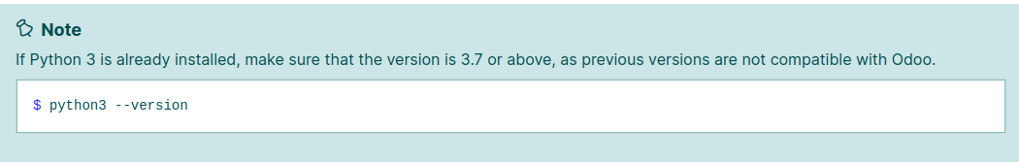

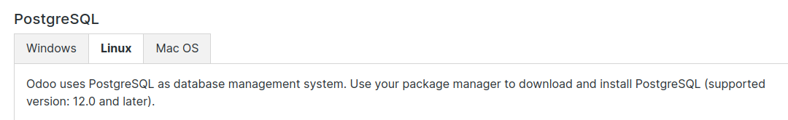

### **11 Octubre 2023**

* Versión 3.8 incluye mejoras, optimizar deploy, quitar libs no necesarias

### **06 Agosto 2023**

Agregada la version 3.7 compatible con Debian 12 BookWorm

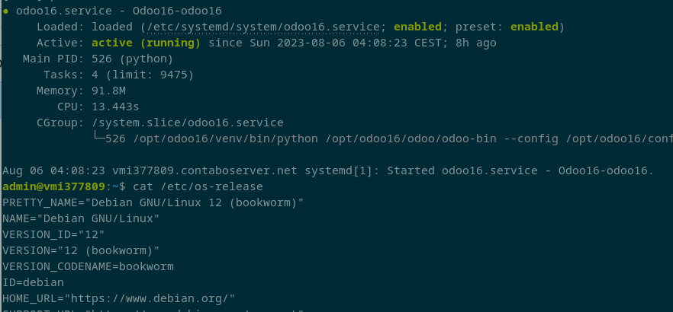

### **07 Julio 2023**

video como instalar **Enterprise** con el mismo sistema de instalación (clientes finales)

<https://youtu.be/YCI_gm4RBWw>

**ÚLTIMA VERSIÓN Y FECHA SCRIPT 2023-07-19 V3.6**

## Sistemas compatibles probados

* Ubuntu 20.04 LTS (Recomendado es el más estable de la familia)
* Ubuntu 22.04 LTS (use el zip indicado para ello)
* Debian 11 Probado

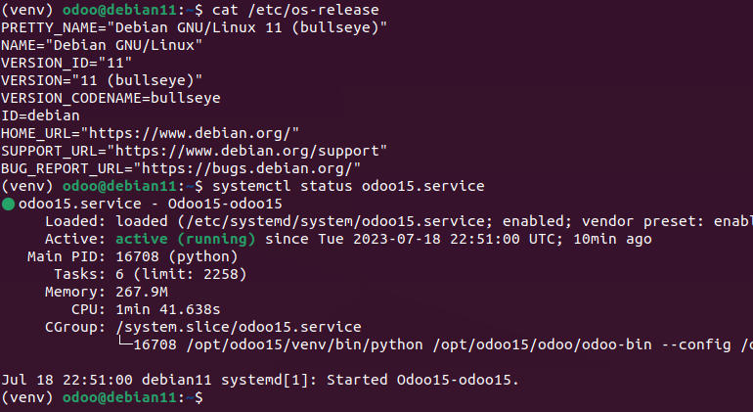

## ¿Cómo usar?

Tutorial conectarse por SSH:

<https://www.youtube.com/watch?v=a6DuWoazjJg>

Tutorial como instalar Odoo usando el script desde terminal

<https://www.youtube.com/watch?v=gI-wHu55Ero>

Tutorial nuevo Cómo instalarlo en un VPS de Hetzner sin comandos

<https://youtu.be/xJoXR0_gFbo>

**¿Quieres 20 € gratis y vps de bajo coste para Odoo?** si te registras en Hetzner desde el siguiente link obtienes 20 € de crédito para que puedas usarlos en la compra de tus VPS para Odoo o Facturas.

<https://hetzner.cloud/?ref=b0TJwgO06Cm6>

Log Cambios

--------------------------

v3.6 Julio 2023

* Compatibilidad con Debian 11, Ubuntu 20.04 LTSy 22.04 LTS Actualizados
* Agregados varios temas gratis para el website (Odoo SA)
* 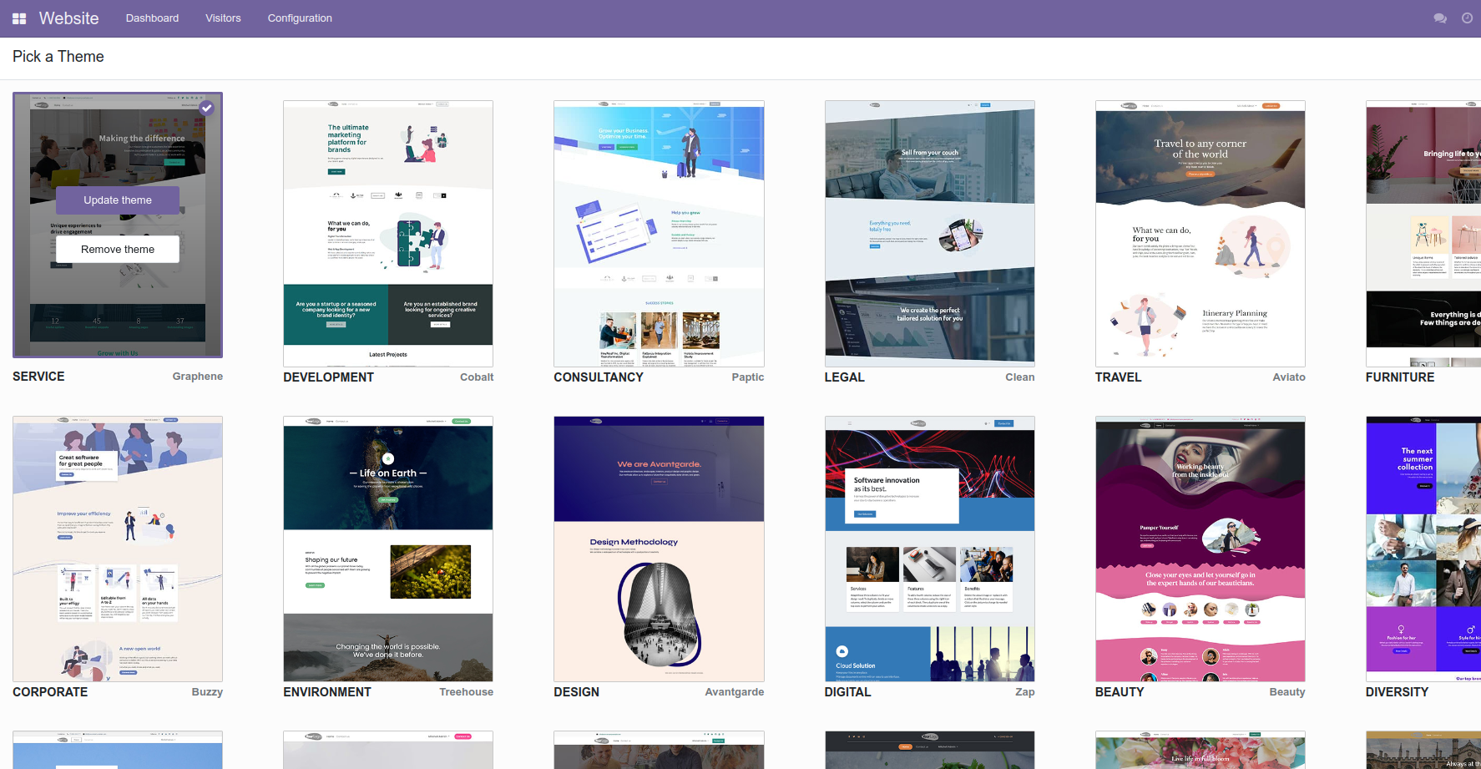
* Agregado Theme backend backed theme para Community (OCA) (modulo web_responsive)
* 